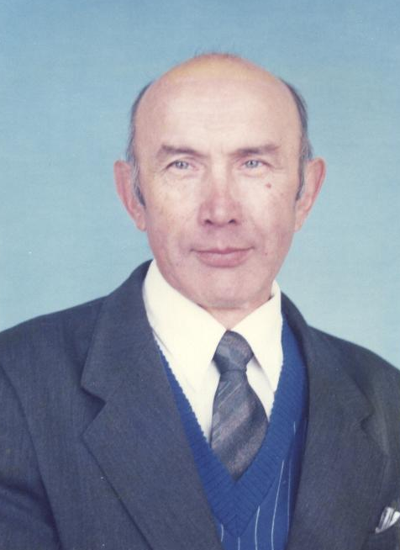

Александров Василий Васильевич
Учитель технологии
28.01.1940-24.08.2008

Родился 28 января 1940 года в д. Куркумбал Моркинского района Марийской АССР.
Более 40 лет Александров В. В. посвятил обучению и воспитанию подрастающего поколения. В разные годы он работал учителем физической культуры в Шоруньжинской средней школе, в Старомазиковской восьмилетней школе.
В 1981 году Александров В. В. окончил Йошкар-Олинский педагогический институт по специальности учитель технологии.
С 1980 г. по март 1990 г. Александров В. В. работал завучем Моркинского межшкольного учебно-производственного комбината.
С сентября 1990 г. по 2000 г. Александров В. В. работал учителем технологии Моркинской средней школы N 2. Александров В. В. являлся ветераном труда, неоднократно в течении своей трудовой деятельности награждался почётными грамотами Правительства Республики Марий Эл и руководства Моркинского района. В 2000 году Александров В. В. уволился на пенсию.

